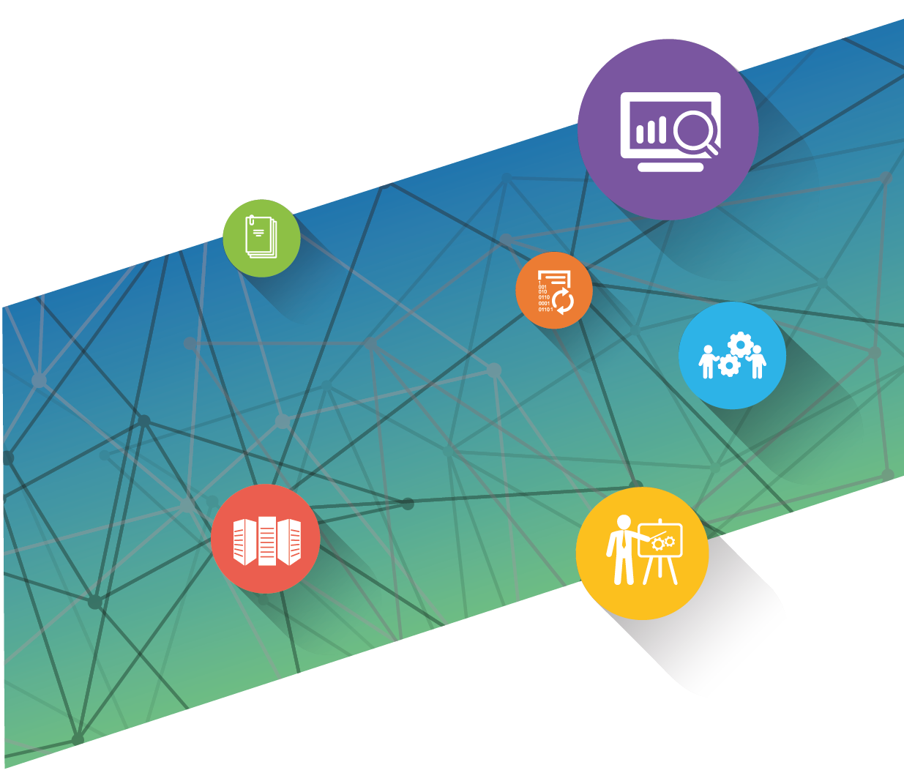
SİSTEM ODASI / VERİ MERKEZİ GELİŞTİRME / İYİLEŞTİRME FİZİBİLİTESİ REHBERİ

Taslak Sürüm / Aralık 2016

KAPSAM VE AMAÇ

Sistem Odası / Veri Merkezi Geliştirme İyileştirme Fizibilitesi nedir?
Var olan veya yeni kurulacak olan Sistem Odası / Veri Merkezi fiziksel alanının, iklimlendirme sistemleri, yapısal kablolama, enerji alt yapısı, yaygın algılama ve söndürme sistemleri, ısı ve nem takip sistemleri, aydınlatma, fiziksel geçiş kontrol sistemleri, kamera sistemleri, fiziksel ve çevresel koşullarına ilişkin mevcut durumun ve iyileştirme alanlarının tespit edilerek raporlanması çalışmalarını kapsamaktadır.

Hizmet alınacak uzmanlık alanları belirlendi mi?
Fizibilite raporu için hizmet alınması gereken ana başlıklar aşağıda belirtilmiştir.
- UPS Sistemi
- Jeneratör Sistemi
- Trafo Sistemi
- İklimlendirme Sistemi
- Yapısal Kablolama Sistemi
- Kabinet Sistemi, PDU ve KVM Sistemi
- Yangın Söndürme Sistemi
- Ortam İzleme Sistemi
- Fiziksel Geçiş Kontrol Sistemi (Access Control)
- CCTV Güvenlik Sistemi
- Yangın Kapısı ve İzolasyonu
- İnşaat İşleri
Sistem Odası / Veri Merkezi içerisinde altyapı elemanları (iklimlendirme, enerji altyapısı, yapısal kablolama, yangın söndürme ve inşaat vb.) farklı uzmanlık bilgisi gerektirdiğinden yapılacak çalışmaya bu konularda uzman danışmanların da dahil edilmesi gerekmektedir.
Modernize edilmesi planlanan Sistem Odasının / Veri Merkezinin fiziksel kapasitesinin belirlenmesi, enerji ihtiyaçlarının belirlenmesi, ihtiyaca cevap verecek yapısal kablolama ihtiyacının belirlenmesi ve iklimlendirme sisteminin en verimli şekilde nasıl dizayn edileceğinin planlanmasında bu uzmanların görüşlerinden faydalanılmalıdır.
Sistem Odasındaki / Veri Merkezindeki tasarımlar bir bütün ve birbirini etkileyen unsurlardan oluşmaktadır. Örnek vermek gerekirse; modernizasyonu tasarlanan fiziksel alana göre kabinet sayısı artmakta, kabinet sayısına göre enerji kapasitesi artmakta, enerji kapasitesine göre de iklimlendirme kapasitesi artmaktadır. Bu nedenle iklimlendirme sistemi üzerinde bir modernizasyon yapılması planlanıyorsa elektrik kapasitesi için de bir uzmandan yardım almak gerekmektedir.

Sistem Odasında / Veri Merkezinde konumlandırılacak veya mevcut cihazların envanter listesi hazırlandı mı?
Mevcut Sistem Odasındaki / Veri Merkezindeki envanter listesinin hazırlanması; Sistem Odasının / Veri Merkezinin gelecekte ihtiyaç duyabileceği büyüklüğünün önceden belirlenmesi, gerekli elektrik altyapısının ve ihtiyaç olabilecek iklimlendirme sistemi kapasitesinin hesaplanması açısından önemlidir. Envanter listesi cihazların marka ve model bilgilerini içermelidir.
Fizibilite çalışması sonucunda envanter listenizdeki cihazların garanti bitiş süreleri, yaşam ömürlerini tamamlayıp tamamlamadığı ve yeni ek cihazlara ihtiyaç olup olmadığı belirlenecektir.

Fizibilite yapılacak lokasyonlar ve sistem odaları belirlendi mi?
Fizibilite çalışması planlanan Sistem Odası / Veri Merkezi alanları önceden belirlenmelidir. Lokasyonların sayısı yapılacak fizibilite çalışmasının süresini ve danışman sayını etkilemektedir.
Farklı uzmanlıkları gerektiren noktalarda kurumun bünyesinde bulanan konu hakkındaki uzman personelden faydalanılabilir. Kurumun insan kaynağının yeterli olmadığı durumlarda dış kaynak yardımı alınabilir.
Yeni kurulacak olan Sistem Odası / Veri Merkezi için lokasyon seçimlerinde uluslararası standartlar veya uzman görüşlerinden faydalanılmalıdır.

Kurulacak veya iyileştirme yapılacak Sistem Odasının / Veri Merkezinin uluslararası sertifikasyonlara uyumluluğu isteniyor mu?
Sistem Odasının / Veri Merkezinin uluslararası sertifikasyon (Uptime Institute, TIA ve Bicsi) uyumluluğu isteniyorsa fizibilite çalışmasını bu konuda sertifikalı ve yetkili uzmanlar tarafından yapılması gereklidir. Fizibilite çalışması sonrasında hazırlanacak olan tasarım planlarının bu sertifikalı uzmanlar tarafından onaylanmış olması sertifikasyon sürecinin önemli bir parçasıdır.
Tier standartları, bir veri merkezinin kesinti yaşanmadan ne kadar süre hizmet verebilir durumda kalması gerektiğini belirtmektedir. Tier-1 en düşük yedeksiz sistemlerken, Tier-4 en yüksek ayakta kalma süresine sahip (2N; her komponentin yedeği olacak şekilde aktif-aktif yedeklilik) sistemlerdir. Tier seviyesi arttıkça veri merkezi yatırım maliyetleri de yükselmektedir. Örneğin; Tier seviyesine göre kullanılacak olan UPS, klima ve trafo gibi kritik altyapı ürünlerinin sayısı değişecektir.
Tier seviyelerini gösteren tablo aşağıda sunulmuştur.

Hedef Kitle | Seviye | Süreklilik Oranı (%) | Yıllık Kesinti Süresi (Saat) | Enerji Kesinti Koruma Süresi (Saat) | Jeneratör | UPS | Trafo Beslemesi | Klima
Küçük Ölçekli Kurumlar | Tier 1 | 99.671% | 28.8 | - | - | N | Tek | N
Orta Ölçekli Kurumlar | Tier 2 | 99.741% | 22 | - | N | N+1 | Tek | N+1
Büyük Ölçekli Kurumlar | Tier 3 | 99.982% | 1.60 | 72 | N+1 | N+1 | Çift, Biri Aktif | N+1
Kurumsal İşletmeler | Tier 4 | 99.995% | 0.04 | 96 | 2N | 2N | Çift, Aktif-Aktif | 2N
N=İhtiyaç Sayısı

Gelecek 5 yıl için öngörülen büyüme planları belirlendi mi?
Modernizasyonu planlanan yeni Sistem Odasının / Veri Merkezinin 5-10 yıl için büyüme planlarının hazırlanması ileride ortaya çıkabilecek yeni ve farklı altyapı ihtiyaçlarının öngörülebilmesi gerekmektedir. Sistem Odası / Veri Merkezi tasarlanırken mevcut ihtiyaçların yanı sıra 5-10 yıllık büyüme kapsamı içindeki ihtiyaçlarının göz önüne alınmalıdır. Örneğin; 5-10 yıllık gelişme sürecinde sanallaştırma sistemleri gibi enerji verimliliği, düşük ilk yatırım maliyeti ve alan verimliliği gibi avantajlara sahip sistemlere geçilecekse, Sistem Odası / Veri Merkezi planında bu durum göz önünde bulundurulursa, gereksiz ve ileride atıl duruma düşebilecek altyapı ve enerji maliyetlerinden kaçınılabilir.

YAPILACAK İŞİN TANIMI

Yeni kurulacak Sistem Odasının / Veri Merkezinin yeri ve çevresel koşullarının uygunluğunun belirlenmesi isteniyor mu?
Eğer Tier sertifikasyonu hedefleniyorsa fizibilite çalışması kapsamında aşağıdaki kriterlere göre yer ve çevresel koşulların incelenmesi talep edilmelidir.

Bina dışı çevresel koşullar
- Büyük Havaalanları, füze üsleri veya kontrol merkezleri, askeri tesisler, askeri cephaneliklerden 13km uzakta olmalıdır,
- Fosil yakıt elektrik santralleri, kimyasal veya gübre santralleri, tahıl depoları, büyük yakıt depoları, büyük sanayi tesislerinden 8km uzaklıkta olmalıdır,
- Konsolosluk, Aşırı Siyasi Gruplar, araştırma laboratuvarları, hava durumu veya radar istasyonları, radyo ve tv yayın istasyonlarından 5km uzaklıkta olmalıdır,
- Depolama alanları, çöplükler, hurdalıklar, taş, maden ve kömür ocakları, büyük otobanlar, su arıtma tesisleri, ağıllar, göller, barajlar ve demiryollarından 3.2km uzaklıkta olmalıdır,
- Akaryakıt istasyonları, sıkıştırılmış gaz istasyonları, boya atölyeleri, kişisel depolama alanları, yüksek voltaj elektrik dağıtım hatları ve büyük su depolarından 1.6 km uzaklıkta olmalıdır.

Bina içi çevresel koşullar
- Sistem odasının üstünden veya tavanından geçen atık veya temiz su borulaması bulunmamalıdır,
- Sistem odası manyetik alanların yoğun olduğu trafo gibi cihazlardan uzak olmalıdır,
- Yüksek patlayıcı özelliği olan yakıt deposu gibi alanlardan uzakta olmalıdır,
- Su basman seviyesinin üstünde olmalıdır,
- Titreşim alanlarının yoğun olduğu pompa istasyonları gibi alanlardan uzak olmalıdır,
- Klima dış üniteleri kolay sabotaj mahallerinde bulundurulmamalıdır,
- Yeni gelen ve bakım için çıkan ekipmanları rahat taşımak için yeterince büyük yükleme alanları ve yolları bulunmalıdır,
- Sistem Odası / Veri Merkezinde pencere bulunmamalıdır.

İŞ MODELİ

Yüklenici firmanın benzer projelerdeki yetkinliği araştırıldı mı?
Fizibilite çalışması yapacak firmaların daha önce benzer projelerde yer alması ve iş bitirmesi önem arz etmektedir. Konusunda yetkin olmayan kişi / firmaların oluşturduğu çözümler çoğu zaman verimsiz, hatalı veri merkezlerinin yapımına sebep olmaktadır.
Aşağıda firma seçiminde göz önünde bulundurulması gereken bazı nitelikler belirtilmiştir;
- İlgili alandaki pazar payı.
- İlgili teknolojiler konusunda standardizasyon belirlenmesine yapılan katkıları.
- Sektördeki bilinirliği.
- Ar-Ge’ye yaptığı yatırım oranları.
- İlgili alanlardaki patent ve buluşları.
- Ürün geliştirme aşamalarında üniversitelerle olan ortak çalışmaları.
- Ürünlerinin bilinirlik seviyeleri.
- Üretim merkezlerinin yaygınlığı, lojistik, bayi, distribütör ve kanal yapısının yeterliliği.
- Kalite belgeleri ve hangi standartlara sahip oldukları.
- Sertifikalı personel sayısı ve personellerinin tecrübeleri.
- Yerleşik ofisi bulunup bulunmadığı ve yakın konumda çalıştırdığı personel sayısı.
- Benzer projelerdeki iş bitirmeleri ve referansları.
- Referans listesinde yer alan kurumlardan görüş alınması.
- Teknik servis ağının yaygınlığı.
- Teknik destek elemanlarının yetkinliği ve uzmanlık sertifikaları.
- Çağrı merkezi, yedek parça ve çağrı takip süreçlerinin bulunması.
Sistem Odası / Veri Merkezi için uluslararası Tier sertifikasyonu (Uptime Institute, Tia-942, Bicsi gibi) isteniyorsa ilgili sertifikasyona sahip bir proje yöneticisi firmalarda aranmalıdır.

Fizibilite çalışması yapacak danışmanların uzmanlık bilgisi dikkate alındı mı?
Fizibilite çalışmaları yapılırken konusunda uzman kişilerden kendi branşlarına göre uzmanlık bilgisi alınmalıdır. Hatta aynı branşlara sahip farklı kişilerden bilgi toplanması teknolojik çözüm ve farklı görüş açısından çok yararlı olmaktadır.
Danışmanlarda aranması gereken bazı unsurlar; uluslararası sertifikaya sahip olması, daha önceki iş bitirmeleri ve proje referansları, sektördeki tecrübesi sayılabilir.
Bilgi Sistemleri Uzmanı, Mekanik Sistemler Uzmanı, Elektrik Sistemleri Uzmanı, Yapısal Kablolama Uzmanı, İnşaat Uzmanı, Yangın Söndürme Sistemi Uzmanı, UPS Sistemleri Uzmanı, Tier sertifikasyonu isteniyorsa ATD, ATS sertifikalarına sahip uzmanlar fizibilite çalışmasında yer almalıdır. Her bir alanda ayrı bir uzman çalışabileceği gibi bu uzmanlık dallarından bir veya birkaçını birlikte karşılayan uzmanlar da çalışabilir.

ÇIKTILAR

Fizibilite çalışmaları raporlanacak mı?
Fizibilite çalışması sonucunda toplanan bilgiler yazılı dokümanlar ile desteklenmelidir. Şartname oluşturulması aşamasında bu dokümanlardan faydalanılmalıdır. Ne kadar ekipman gerekeceği bir liste halinde ana başlıklar altında sunulmalıdır. Örneğin; yükseltilmiş döşeme sisteminin kaç panelden oluşacağı, kaç metre tül duvar örüleceği, kaç kabinet, PDU, UPS, jeneratör, altyapı kablolama, enerji ve data tavası gerektiği gibi detaylı bir liste olarak hazırlanmalıdır.
Oluşturulan çözümlerin bir sunum üzerinde görsel olarak anlatımı konuyu daha iyi kavramayı sağlayacaktır.

Önerilen Sistem Odasının / Veri Merkezinin fiziksel planı hazırlanacak mı? (Autocad, 3D, kat planları, kağıt üzerinde vb.)
Elektrik ve mekanik çizimlerinin Autocad formatında hazırlanması endüstriyel bir gereksinimdir. Dolayısıyla elektrik, mekanik ve inşaat çalışmalarının Autocad formatında hazırlanması gerekmektedir.
Fizibilite çalışması yapılacak lokasyonlardaki kat planlarının, elektriksel ve mekanik planların sunulması fizibilite çalışmalarını hızlandıracak ve daha doğru çözümler sağlamaya yardımcı olacaktır.
Sistem Odasının / Veri Merkezinin fizibilite çalışmasından sonra nihai görünümünün 3 boyutlu olarak tasarlanması görsel olarak yapılacak tüm işlerin bir kopyası niteliği taşıyacaktır. Dolayısıyla Sistem Odasını / Veri Merkezinin yapmaya başlamadan önce üzerindeki tasarımlar ve dizaynlar daha kolay yapılacaktır.
Ayrıca iklimlendirme sistemleri için CFD (Hesaplamalı Akışkanlar Dinamiği) hesaplarının fizibilite çalışmasından sonra yapılması iklimlendirme sisteminin ne kadar efektif çalışacağını belirleyecektir.
Yukarıdaki çalışmaların fizibilite raporuna dahil edilmesi, fizibilite çalışması yapacak firmadan istenmelidir.

Önerilen Sistem Odası / Veri Merkezi bileşenlerinin yaklaşık maliyet listesi isteniyor mu?
Önerilen Sistem Odası / Veri Merkezi altyapı bileşenleri için yaklaşık maliyetlerin alınması işi yapacak firmalardan talep edilmesi Kurum’un bütçe hesaplamaları için önem arz etmektedir. Önerilen sistemler ve çözümler arası maliyetlerin karşılaştırılması kurulum ve modernizasyon kapsamını etkileyebilmektedir.

